**ФЕДЕРАЛЬНОЕ АГЕНТСТВО ПО ОБРАЗОВАНИЮ**

**Государственное образовательное учреждение высшего профессионального образования**

**«Казанский национальный исследовательский технический университет им. А.Н.Туполева»**

**Кафедра автоматизированных систем обработки информации и управления**

ИНСТРУМЕНТАЛЬНЫЕ СРЕДСТВА ИНФОРМАЦИОННЫХ СИСТЕМ

**Лабораторная работа №5**

**Определение отношений**

**Выполнил: студент группы 4308**

**Исмагилов Аяз**

Казань – 2016

Вариант-3: Терминал для оплаты за сотовую связь.

**Глоссарий**

**Терминал** – устройство с сенсорным или клавишным вводом, предназначенный для взаимодействия клиента и информационной системы. Состоит из дисплея, устройства ввода, приемника для купюр или банковский карт и устройства вывода ( чеки).

**Сотовая связь** – услуга, предоставляемая оператором мобильной связи физическому лицу, для осуществления разговоров в сотовой сети.

**Пользователи терминала:**

**Обычные пользователи** – физические лица, заключившие договор с оператором мобильной связи и имеющие лицевой счёт.

**Техник** – специально обученный сотрудник, обязанностями которого являются настройка терминала, диагностика проблем и пополнение терминала расходным материалом (бумага и чернила для печати чеков, денежные купюры для сдачи).

**Основные функции терминала**

Для обычных пользователей:

1. Проверка лицевого счёта ( баланс , тарифный план и название оператора)
2. Пополнение лицевого счёта

Для техника:

1. Вход в режим диагностики с использованием специальной карты и получение диагностической информации ( список последних операций с указанием оператора и вида операции, запись с системы видеонаблюдения)
2. Вход в режим диагностики с использованием специальной карты и отключение терминала с последующим автоматическим открытием корпуса терминала для пополнения расходных материалов и изъятие денег из терминала

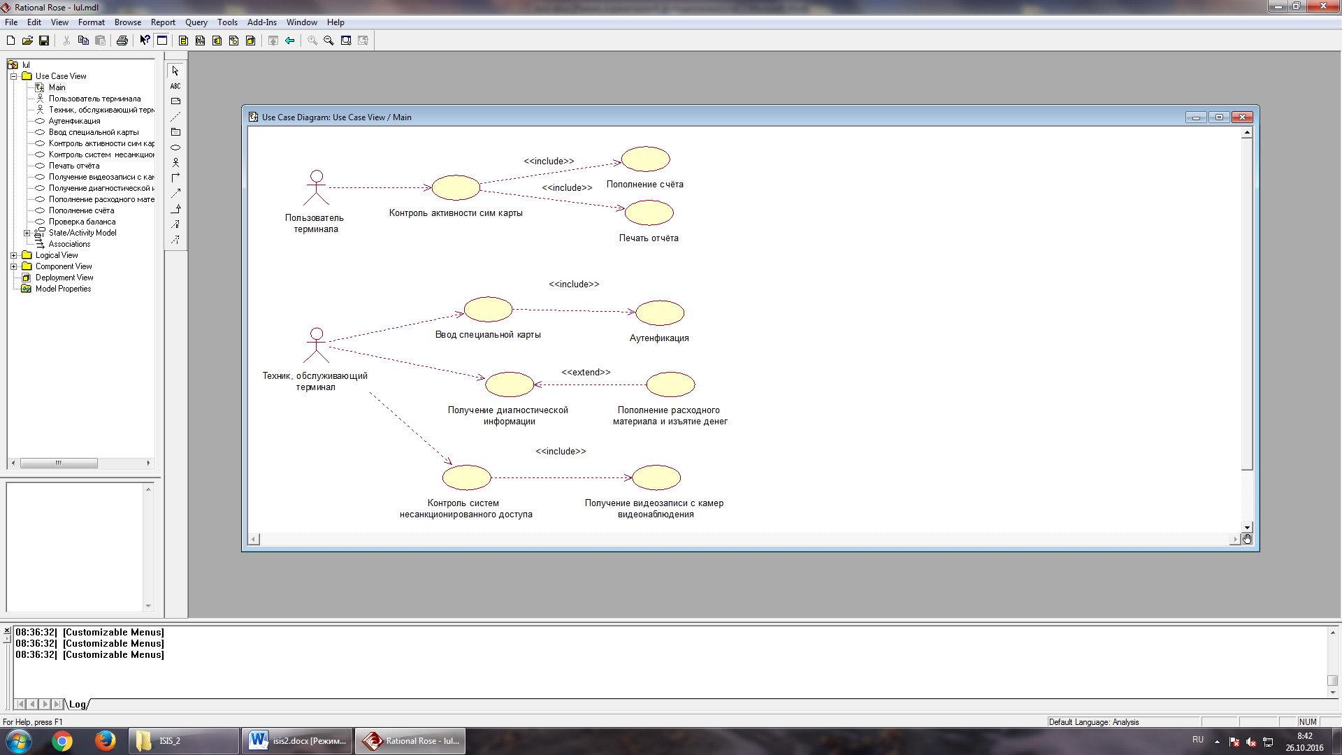

Рисунок 1. Потоки

Основной поток событий для терминала «Проверка лицевого счета»:

1. Вариант использования начинается, когда клиент выбирает пункт «Проверка лицевого счета»
2. Клиент терминала вводит номер своего телефона в поле ввода терминала
3. Терминал формирует запрос в удаленную базу данных, содержащих информацию о балансе лицевого счёта и используемого клиентом тарифного плана. Если такой телефонный номер отсутствует в базе данных или телефонный номер введен не полностью и был вызван запрос, то выполняется альтернативный поток А1
4. Банкомат выводит и печатает информацию о балансе, тарифном плане и об операторе мобильной связи, обслуживающего этот лицевой счёт
5. После нажатия «Завершения работы» терминал стирает всю информацию и возвращается в главное меню.

Альтернативный поток А1:

1. Вариант использования начинается, когда введенный телефонный номер отсутствует в базе данных или телефонный номер введен не полностью и был вызван запрос.
2. Зафиксировать случай отказа в локальной памяти терминала с указанием даты
3. Вывести сообщение об ошибке и напечатать сообщение о ней
4. После нажатия клиентом кнопки «Далее» работа терминала возвращается в начальное состояние

Основной поток событий для терминала «Пополнение лицевого счета»:

1. Вариант использования начинается, когда клиент выбирает пункт «Пополнение лицевого счета»
2. Клиент терминала вводит номер своего телефона в поле ввода терминала
3. Терминал предлагает внести сумму в купюроприёмник и предупреждает о взимаемой комиссии и невыдачи сдачи
4. Терминал соединяется с удаленным сервером по защищенному каналу и совершает транзакцию. Если нет возможности совершить соединение, то выполняется альтернативный поток А2.
5. После успешного соединения терминал выводит сообщение об успешной оплате и печатает чек.
6. После нажатия «Далее» работа терминала возвращается в исходное состояние.

Альтернативный поток А2:

1. Вариант использования начинается, когда соединение с сервером невозможно
2. В локальную память терминала вносится запись о неудачной попытке соединения
3. Терминал выводит сообщение о невозможности соединения с сервером
4. После нажатия «Далее» работа терминала возвращается в исходное состояние.

Основной поток событий для терминала «Диагностика»:

1. Вариант использования начинается, когда специалист после ввода специальной карты в терминал и ввода пароля выбирает режим «Диагностика». Если пароль неверный, то выполняется альтернативный поток А3.
2. Терминал отправляет информацию на сервер об использовании этого режима
3. Выполняется считывание диагностической информации на карту и передача этой информации по защищенному каналу на сервер.
4. После нажатия кнопки «Перезапуск» работа терминала возвращается в исходное состояние.

Альтернативный поток А3:

1. Вариант использования начинается, когда пароль для входа в диагностический режим введен неправильно
2. Терминал отправляет информацию о несанкционированном доступе к терминалу в офис, обслуживающий терминал, и в отделение охраны

Основной поток событий для терминала «Диагностика»:

1. Вариант использования начинается, когда специалист после ввода специальной карты в терминал и ввода пароля выбирает режим «Диагностика». Если пароль неверный, то выполняется альтернативный поток А3.
2. Терминал отправляет информацию на сервер об использовании этого режима
3. Терминал выключается
4. Запускают электродвигатели, которые открывают корпус терминала
5. После нажатия специальной кнопки внутри корпус закрывается
6. Терминал включается и работа терминала возвращается в исходное состояние.

**Диаграммы действий** отражают динамику системы. Они представляют собой схемы потоков управления в системе. В конкретной точке жизненного цикла диаграммы действий могут представлять потоки между прецедентами или внутри отдельного прецедента. На последующих этапах жизненного цикла диаграммы действий могут создаваться для отражения последовательности выполнения операции. Представлена на рисунке 2.  
  
 **Диаграммы классов** помогают графически изобразить некоторые или все классы системы. Диаграммы классов можно создать и в представлении модели прецедента. Они обычно прикрепляются к прецеденту и содержат представления классов, участвующих в их выполнении. Представлена на рисунке 3.

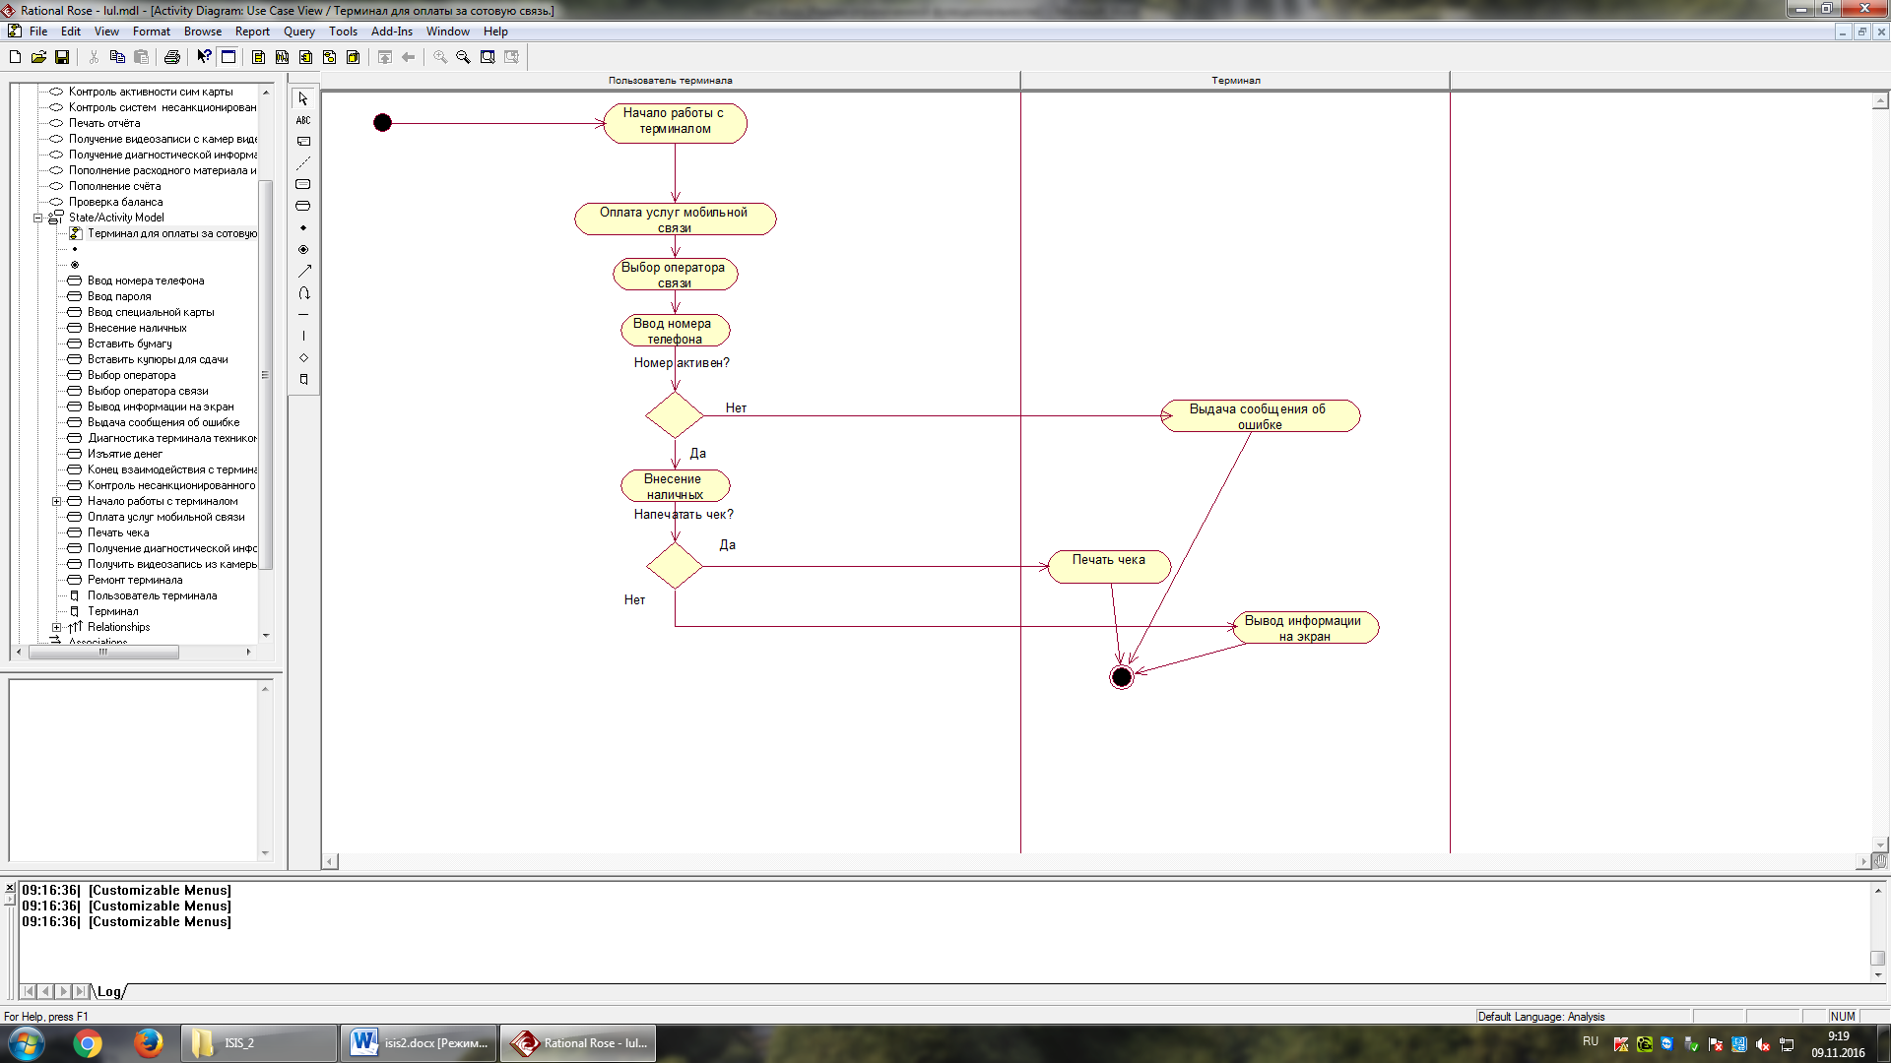

Рисунок 2. Диаграмма действий

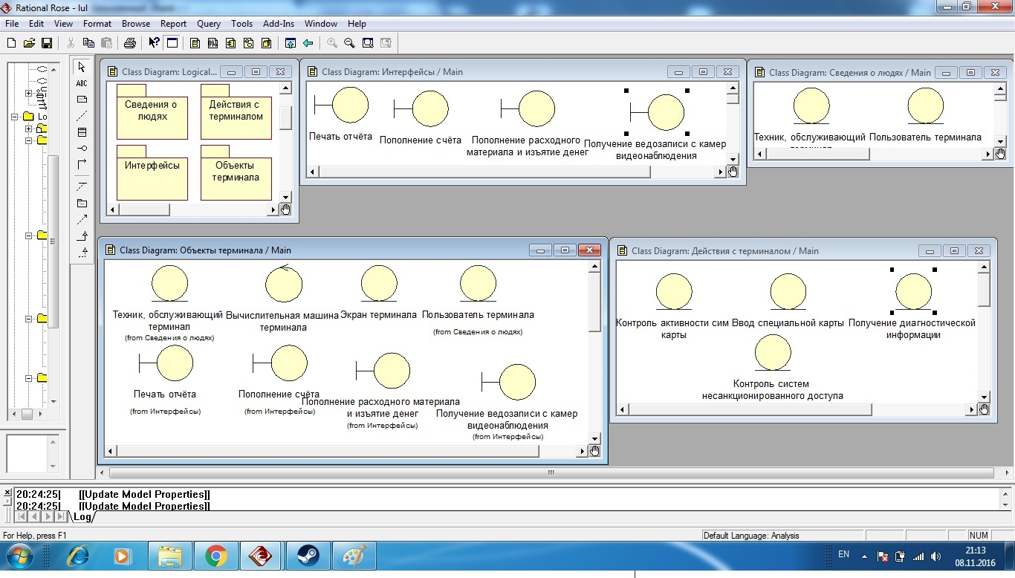

Рисунок 3. Диаграмма классов

**Диаграмма последовательности действий** отображает взаимодействие объектов, упорядоченное по времени. Диаграмма взаимодействий - это альтернативный способ отображения сценариев. Этот тип диаграммы показывает взаимодействие объектов, организованное вокруг самих объектов, и их связи друг с другом. Представлены на рисунке 4 и 5.

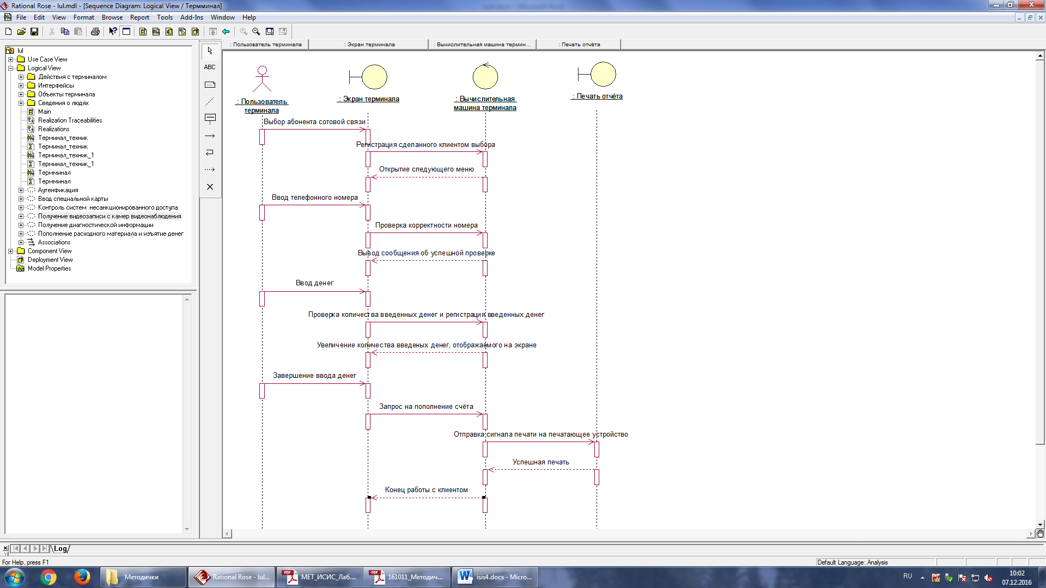

Рисунок 4. Диаграмма последовательности действий для сценария пополнения счёта

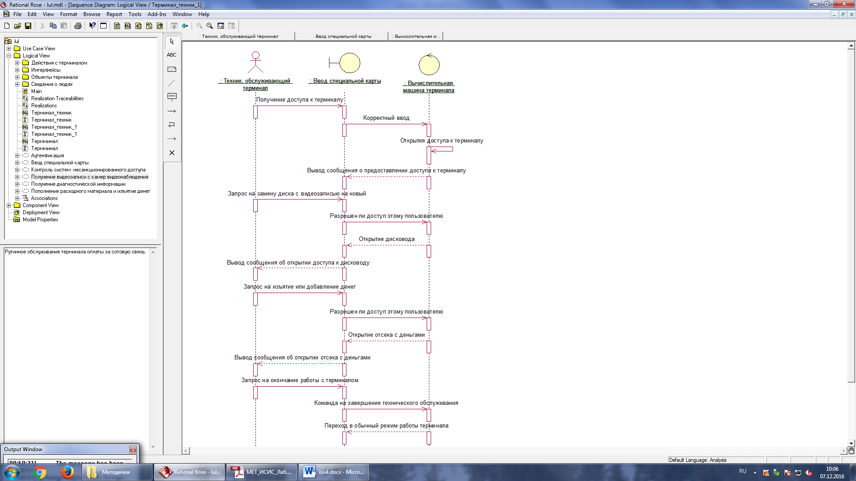

Рисунок 5. Диаграмма последовательности действий для технического обслуживания терминала

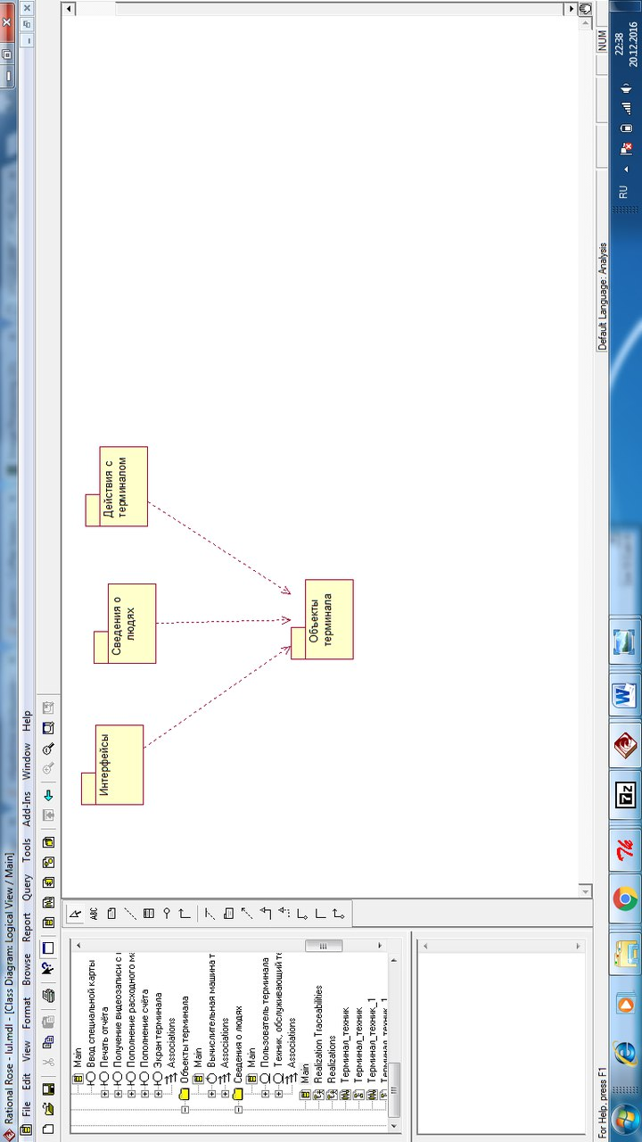  
Рисунок 6: Отношения между пакетами

Для выявления отношений между двумя классами изучают сценарии. Пакеты могут быть связаны отношением зависимости. Если пакет А зависит от пакета В, значит, один или несколько классов в пакете А инициируют связь с одним или более общедоступными классами в пакете В. Отношения между пакетами также выявляются путем изучения сценариев и отношений между классами системы. Так как это итеративный процесс, отношения могут измениться в ходе анализа и проектирования.

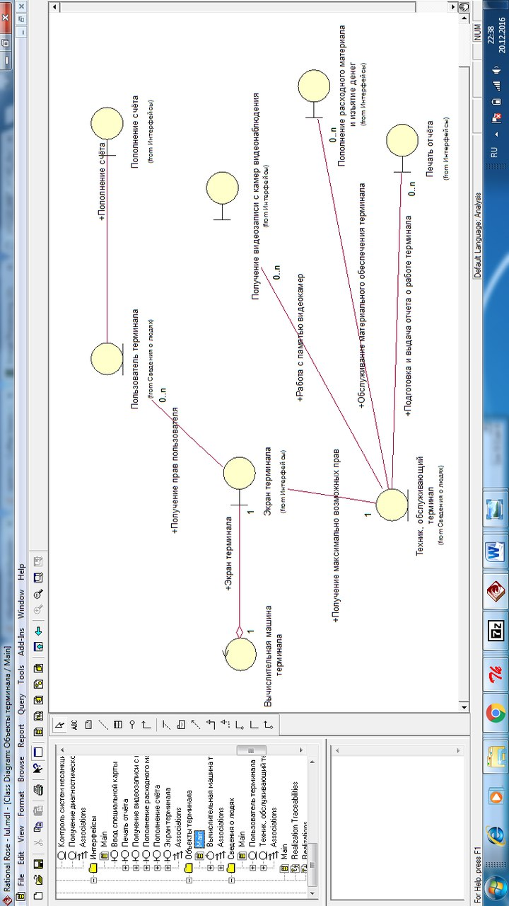  
Рисунок 7: Отношения в сценарии

Отношения выступают в качестве проводника между объектами. Два типа объектных отношений, которые можно выделить на этапе анализа, это ассоциации и агрегации . Ассоциацией называется двунаправленная семантическая связь между классами. Агрегация - это специальная форма ассоциации между целым и его частью или частями. Ассоциации можно дать название. Обычно для этой цели используется глагол или фраза с глаголом, отражающая смысл связи. Вместо названия ассоциации может быть использована роль. Для ее названия выбирают существительное, описывающее роль, в которой один класс связан с другим классом.

Мощность определяет количество экземпляров класса, участвующих в отношении. Есть два индикатора мощности для каждого отношения ассоциации или агрегации - по одному с каждой стороны линии связи.

Несколько объектов, принадлежащих одному классу, могут взаимодействовать друг с другом. Такое взаимодействие изображается нa диаграмме классов как возвратная ассоциация или агрегация.